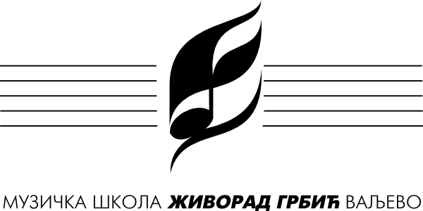 | Распоред часова за школску 2022/23. |  | Класа: | Божана Дивац
 | Предмет(и): | Солфеђо, Историја музике, Свирање хорских партитура, Хор ОМШ |  |  | важи од: | 15.09.2022.

НЕПАРНА НЕДЕЉА
понедељак |  |  | уторак |  |  | среда |  |  | четвртак |  |  | петак
време | предмет, разред | уч. | време | предмет, разред | уч. | време | предмет, разред | уч. | време | предмет, разред | уч. | време | предмет, разред | уч.
08.00 | Историја музике 2 | 37 | 14.00 | Солфеђо 2 ОМШ а | 21 | 08.00 | Допунска настава | 21 | 08.00 | Свирање хорских парт. 2 | 21 | 14.00 | Солфеђо 2 ОМШ а | 21
08.50 | Историја музике 2 | 37 | 14.50 | Солфеђо 2 ОМШ б | 21 | 08.50 | Додатна настава | 21 | 08.50 | Солфеђо 2 ТО СМШ | 21 | 14.50 | Солфеђо 2 ОМШ б | 21
09.55 | Солфеђо 2 ТО СМШ | 21 | 15.55 | Историја музике 3 | 37 |  |  |  | 09.55 | Историја музике 4 | 37
10.45 | Солфеђо 2 ТО СМШ | 21 | 16.45 | Историја музике 3 | 37 |  |  |  | 10.45 | Историја музике 4 | 37
11.35 | Отворена врата | 21 | 17.35 | Свирање хорских парт. 3 | 21
 |  |  | 18.25 | Свирање хорских парт. 3 | 21
18.25 | Хор ОМШ |  |  |  |  |  |  |  | 18.25 | Хор ОМШ
19.10 | Хор ОМШ |  |  |  |  |  |  |  | 19.10 | Хор ОМШ

ПАРНА НЕДЕЉА
понедељак |  |  | уторак |  |  | среда |  |  | четвртак |  |  | петак
време | предмет, разред | уч. | време | предмет, разред | уч. | време | предмет, разред | уч. | време | предмет, разред | уч. | време | предмет, разред | уч.
08.00 | Свирање хорских парт. 3 | 21 | 14.00 |  |  | 14.00 | Допунска настава | 19 | 08.00 |  |  | 14.00
08.50 | Свирање хорских парт. 3 | 21 | 14.50 |  |  | 14.50 | Додатна настава | 19 | 08.50 |  |  | 14.50
09.55 | Историја музике 3 | 37 | 15.55 | Солфеђо 2 ТО СМШ | 21 |  |  |  | 09.55 |  |  | 15.55 | Солфеђо 2 ТО СМШ | 21
10.45 | Историја музике 3 | 37 | 16.45 | Солфеђо 2 ТО СМШ | 21 |  |  |  | 10.45 |  |  | 16.45 | Историја музике 4 | 37
11.35 | Солфеђо 2 ОМШ а | 21 | 17.35 | Историја музике 2 | 37 |  |  |  | 11.35 | Солфеђо 2 ОМШ а | 21 | 17.35 | Историја музике 4 | 37
12.20 | Солфеђо 2 ОМШ б | 21 | 18.25 | Историја музике 2 | 37 |  |  |  | 12.20 | Солфеђо 2 ОМШ б | 21 | 18.25 | Отворена врата | 37
 |  |  | 19.10 | Свирање хорских парт. 2 | 21
18.25 | Хор ОМШ |  |  |  |  |  |  |  | 18.25 | Хор ОМШ
19.10 | Хор ОМШ |  |  |  |  |  |  |  | 19.10 | Хор ОМШ

НАСТАВНИК: | Божана Дивац | М. П. | ДИРЕКТОР:

